МИНОБРНАУКИ РОССИИ

Федеральное государственное автономное образовательное

учреждение высшего образования

«Южный федеральный университет»

Институт высоких технологий и пьезотехники

Лабораторная работа №3

По дисциплине «Бизнес основы управления проектами»

Выполнил:

Студент 4 курса 7 группы

Хамадов К.К.

Проверил:

Олишевский Д.П.

Ростов-на-Дону

2023 г.

**Цель работы:**

Познакомиться с понятием ресурса проекта и классификацией ресурсов, научиться создавать структуру ресурсов проекта и назначать ресурсы на задачи, а также изучить особенности анализа загрузки ресурсов и научиться устранять ресурсные конфликты.

**Ход работы:**

**Задание 1.** Добавление ресурсов и назначение их на задачи

1. Изучил добавление ресурсов и согласно таблице 3 методических указаний, добавил их в проект.

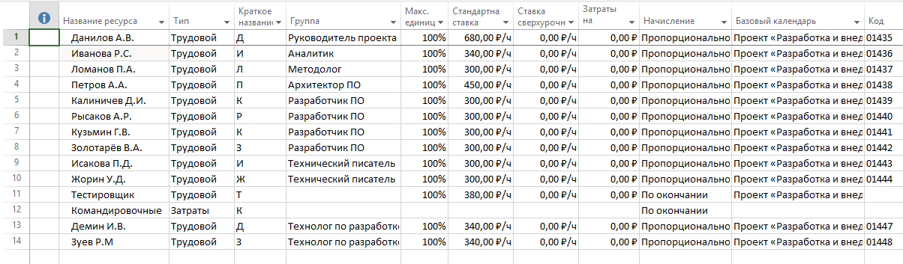

Рисунок 1 - ресурсы.

1. Изучил назначение ресурсов и назначил ресурсы на задачи проекта согласно таблице 4 методических указаний.

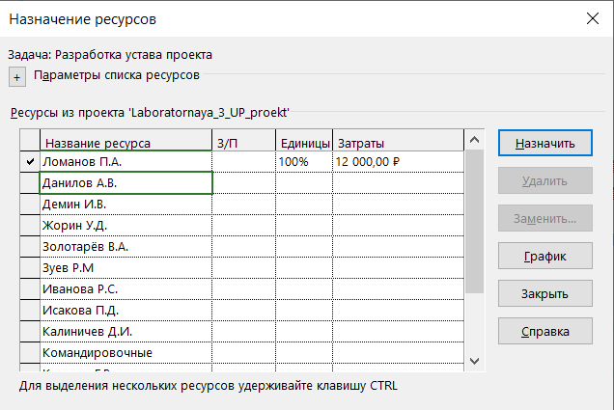

Рисунок 2 - назначение ресурса.

1. Добавил названия ресурсов сбоку линии задачи.

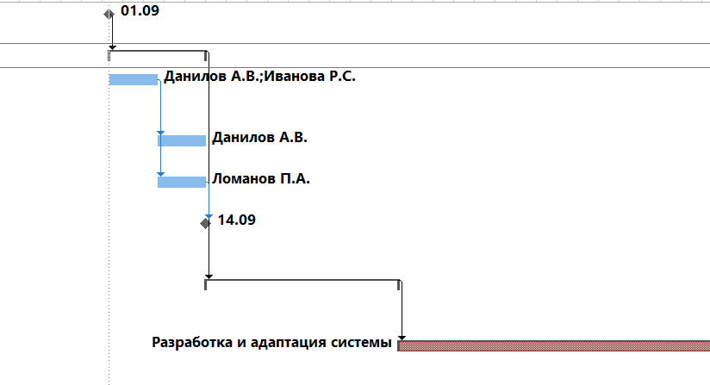

Рисунок 3 - Диаграмма Ганта.

**Вывод:**

Познакомился с понятием ресурса проекта и классификацией ресурсов, научился создавать структуру ресурсов проекта и назначать ресурсы на задачи, а также изучил особенности анализа загрузки ресурсов и научился устранять ресурсные конфликты.